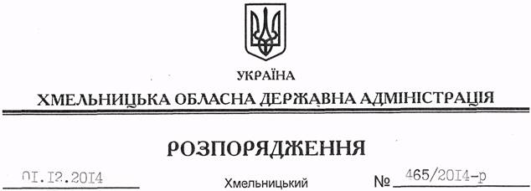

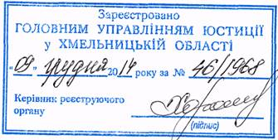
Про визнання таким, що втратило чинність розпорядження голови обласної державної адміністрації від 15 липня 2014 року № 281/2014-р

Відповідно до статей 2, 6, 39 Закону України “Про місцеві державні адміністрації”, постанови Кабінету Міністрів України від 27 серпня 2014 року № 381 “Про внесення змін до Порядку постачання та використання борошна, виробленого із зерна державного інтервенційного фонду”:
1. Визнати таким, що втратило чинність розпорядження голови обласної державної адміністрації від 15 липня 2014 року № 281/2014-р “Про затвердження асортименту хліба та хлібобулочних виробів, що користуються найвищим споживчим попитом в області”, зареєстроване у Головному управлінні юстиції в області 21 липня 2014 року за № 30/1952.
2. Це розпорядження набирає чинності після державної реєстрації у Головному управлінні юстиції в області з моменту його оприлюднення.
3. Контроль за виконанням цього розпорядження покласти на заступника голови обласної державної адміністрації В.Кальніченка.

Перший заступник
голови адміністрації О.Симчишин

